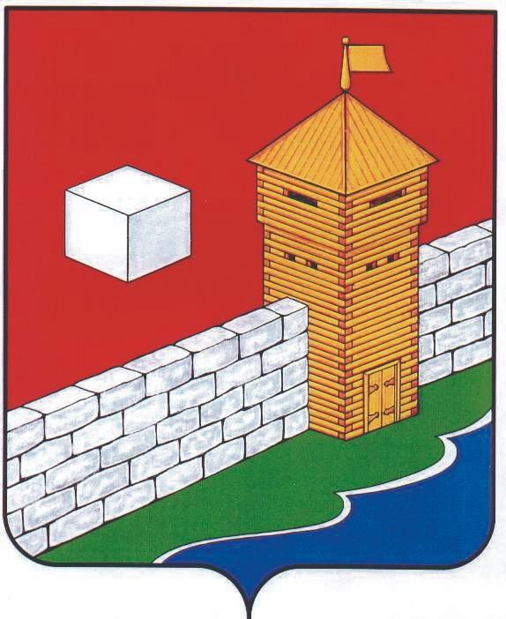
УПФР в Еткульском районе
Челябинской области
2-12-42, www.admetkul.ru
Более 248 тыс. южноуральских семей получили материнский капитал

Пенсионный фонд России реализуют одну из мер государственной поддержки семей, имеющих двух и более детей, – предоставление материнского (семейного) капитала.
Размер материнского капитала в 2019 году составляет 453 026 рублей. За время действия программы материнского капитала государственный сертификат получили 248,5 тыс. южноуральских семей. Объем направленных по программе средств превысил 77,9 млрд рублей.
ОПФР по Челябинской области напоминает, что средства материнского (семейного) капитала можно направить на улучшение жилищных условий, оплату образовательных услуг по программам дошкольного образования, оплату присмотра и ухода за ребенком в детском дошкольном учреждении, на покупку товаров и оплату услуг для социальной адаптации детей-инвалидов, а также предоставление ежемесячной выплаты из средств материнского (семейного) капитала.
Семьи с низкими доходами имеют право на ежемесячную выплату из средств материнского капитала в случае рождения или усыновления второго ребенка с 1 января 2018 года. Чтобы определить, имеет ли семья право на ежемесячную выплату в связи с рождением второго ребенка, необходимо разделить доходы родителей и детей за последний год на двенадцать и на количество членов семьи, включая второго ребенка. Если полученная величина окажется меньше 1,5 прожиточного минимума трудоспособного населения в субъекте, можно подавать заявление на ежемесячную выплату.
Для удобства расчетов на сайте ПФР (www.pfrf.ru) есть специальный калькулятор с прожиточными минимумами во всех субъектах РФ и максимальным месячным доходом семьи, дающим право на ежемесячную выплату. При подсчете доходов учитываются зарплаты, премии, пенсии, социальные пособия, стипендии и некоторые виды денежных компенсаций. При обращении в ПФР указанные доходы должны быть подтверждены соответствующими документами, за исключением выплат, полученных от ПФР. При подсчете не учитываются суммы единовременной материальной помощи из федерального бюджета в связи чрезвычайными происшествиями.
Подать заявление на ежемесячную выплату можно в любое время в течение 1,5 лет со дня рождения второго ребенка. Если обратиться в первые полгода, выплата будет предоставлена с даты рождения ребенка, т.е. семья получит деньги за все прошедшие месяцы. При обращении позже 6 месяцев выплата предоставляется со дня подачи заявления. Средства перечисляются на счет владельца сертификата материнского капитала в российской кредитной организации.

Пресс-служба ОПФР по Челябинской области
15.05.2019

